Дата: 03.04.2023 Клас: 7-Б

Предмет: Англійська мова

Тема: Улюбленні кіногерої сучасних підлітків

Мета: ознайомити та активізувати в мовленні учнів лексичний та граматичний матеріал теми «Вільний час», удосконалювати навички аудіювання, тренувати техніку читання, розвивати комунікативні здібності, практикувати учнів у письмі, заохочувати учнів піклуватися про своє здоров’я та відмовлятися від шкідливих звичок, виховувати в учнів бажання вести здоровий спосіб життя.

Вчитель: Глуговська Л.Г.

**Хід уроку**

***1.Greeting***

Good afternoon, dear children! I’m glad to see you. Are you ready to start our lesson? Let’s start.

***2. Warming up***

- Прочитайте назву фільму, дайте відповіді на питання:

Harry Potter and the Philosophic Stone

1. What is the title of the movie?
2. What is the plot based on?
3. Who are the main characters?
4. Is it worth seeing?

***3. Listening***

Перегляньте відео про «Зворотні займенники | Reflexive Pronouns»

<https://www.youtube.com/watch?v=EyguXb0bh88>

***4. Grammar***

page 146

Зворотні займенники – це такі займенники, які перекладаються як «себе». В українській мові також існують зворотні займенники – «сам» і «себе»

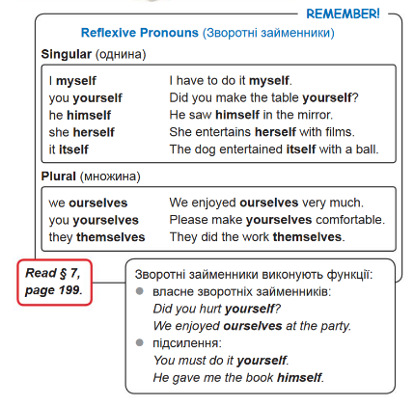

***5. Speaking***

***Ex. 1 page 146***

***Доповніть речення зворотними займенниками.***

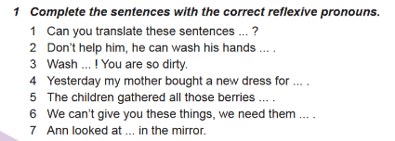

***6. Writing***

***Monday, the third of April***

***Homework***

***Ex. 3 page 147***

***Доповніть речення, використовуючи правило «Зворотні займенники».***

***Виконувати за зразком.***

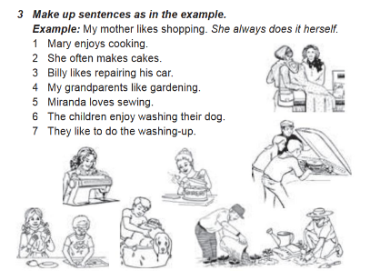

***7. Homework***

Домашнє завдання:

1. Опрацювати конспект, переглянути відео, вивчити правило;

2. Виконати письмово Ex. 3 page 147.

**Надіслати виконане завдання у Вайбер/телеграм (0964124047) – Людмила Григорівна або на Human**.